УДК 616
ТЕЗИГРАФІЯ ЕКСТРАКТІВ СЛИНИ ДЛЯ ВСТАНОВЛЕННЯ ЇЇ ДІАГНОСТИЧНИХ МОЖЛИВОСТЕЙ В СУДОВО-МЕДИЧНІЙ ПРАКТИЦІ

Федорова Олена Анатоліївна,
к. м. н., асистент
Національний медичний університет
імені О.О. Богомольця,
м. Київ, Україна
fedorovaelensme@gmail.com

Анотація: в статті наведено результати тезиграфічного методу дослідження 30 екстрактів слини здорових осіб та пацієнтів, хворих на різноманітні види патології. Метод лише почав використовувався для потреб судово-медичної діагностики, тому ще не зазнав широкого використання. В результаті проведеної роботи, дана методика дослідження екстракту слини виявилась ефективною та наочною, тому, автор пропонує активізувати подальшу розробку даного методу в судово-медичній практиці.
Ключові слова: кристалографія, тезиокристалографія, тезиграфія, кристаломорфологічний аналіз.
Актуальність та новизна. В попередніх роботах вже було сказано про те, що судово-медична експертиза вимагає нових сучасних швидких та ефективних методів діагностики. Одним з таких, при дослідженнях в галузі експертизи трупів та експертизи живих осіб (потерпілих, звинувачених та ін. осіб), показала себе нова для судової медицини, методика - тезиграфія різноманітних біорідин людини [1, с. 33; 2, с. 41; 3, с. 329]. Кристалографія в практиці судово-медичних експертів застосовувалась всього в декількох дослідженнях, тому діагностичні можливості тезиграфії в цій галузі медицини ще не достатньо вивчені.
В роботах інших авторів було зазначено, що чутливою рідиною для
кристаломорфологічного дослідження є слина, оскільки вона ефективно відтворює в утворених кристалограмах патологічні зміни, що відбуваються в організмі. Наразі існує велика кількість робіт, присвячених кристалографічному аналізу слини для потреб різноманітних медичних галузей: неврології, лабораторної діагностики, спортивної медицини, стоматології тощо[4, c.145; 5]. Однак, при вивченні даних джерел, ми звернули увагу на те, що серед існуючих методів кристалографії (понад 20 видів), дослідники віддають перевагу лише одному методу тезиокристалографії, розробленому проф. М.Ф. Камакіним та колективом дослідників МОНДКІ ім. М.Ф. Владимирського, що являє собою одночасне використання класичної кристалографії та тезиграфічної мікрокристалізації[6]. Взагалі ж, в біокристаломіці (кристалографії) використовуються три діагностичні підходи й тезиграфія, один з них, вже використовувалась раніше для потреб судово-медичної експертизи трупів, оскільки, при проведенні інших видів досліджень використовується невелика кількість діагностичних показників й для отримання результату потрібен значний проміжок часу (від 8 годин до доби). В наших попередніх дослідженнях виявилось, що класична тезиграфія біорідин відбувається швидше та в ній може застосовуватись більша кількість діагностичних показників.
Отже, метою дослідження стало встановлення можливої діагностичної цінності слини, як біооб’єкта дослідження при звичайній тезиграфії та розробка діагностичних критеріїв оцінювання отриманих тезиграм слини.
Матеріали та методи. В якості біооб’єкта дослідження використовувалась
слина. Були застосовані такі методи дослідження, як: тезиграфічний, описовий,
порівняльний, аналітичний та метод статистичної обробки.
Результати дослідження. Всього було проаналізовано 30 зразків, вилучених у здорових та хворих осіб, віком від 17 до 70 років. За віком піддослідні особи були розподілені на такі вікові групи: 1- до 18 років, 2 – до 25 р., 3 – до 44 р., 4 – до 60 р., 5 – до 75 р. Контрольну групу склало 10 здорових осіб, віком від 17 до 59 років. Піддослідну групу склали 20 осіб, що страждали на різні хронічні захворювання.
На першому етапі було необхідно порівняти типову тезиграму екстракту слини з тезиграмою контрольного розчину кристалоутворювача. При проведенні тезиграфічно-морфологічного аналізу виявилось, що вони відрізнялись за загальним видом утвореної кристалізації (рис. 1, 2).

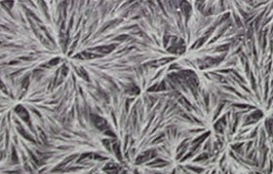 | 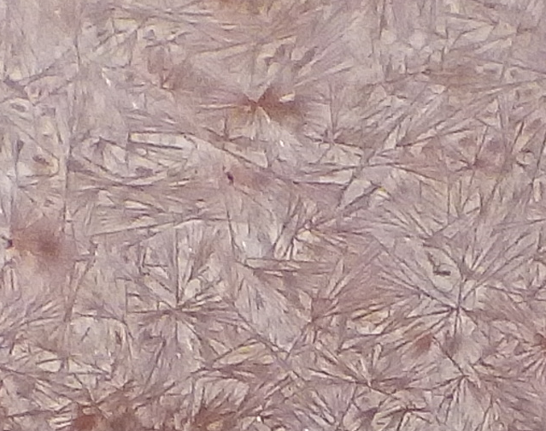
Рис. 1. Фото контрольного розчину CuCl₂х2H₂O (зб. х5) | Рис. 2. Фото типової тезиграми екстракту слини здорової особи (зб.х5)

Як убачається з наведеного ілюстративного матеріалу, в обох випадках формується «пухнасто»-секторальний малюнок тезиграм. Однак, якщо в контрольному розчині, при тезиграфії утворюється пухнастий малюнок первинних дендритів та дендритів 2-го порядку у вигляді «віял», то в типових екстрактах слини, зазвичай, формуються багатокутники з чіткими межами, а секторальний малюнок може набувати виду пухнастих «сніжинок». Окрім того, деінде формується кристалізація у вигляді «уламків битого скла». Таким чином, малюнок ініційованого кристалогенезу значно відрізняється від тезиграм контрольного розчину, отже, в препаратах візуалізуються вплив фізико-хімічного складу слини пацієнта на форми кристалоутворення.
Для перевірки гіпотези про те, що у хворих на різноманітну патологію повинні утворюватись різні види кристалізації, ми провели порівняльний аналіз тезиграм деяких обстежених осіб(рис.3-7). Виявилось, що, як за загальним видом, так і за кристаломорфологічними показниками, ці тезиграми різняться між собою.
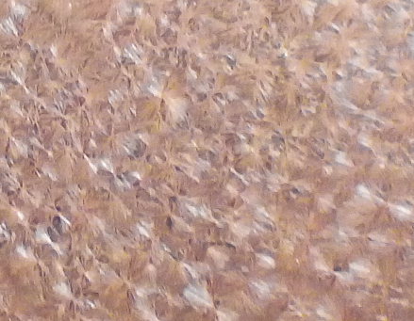 |  |  | 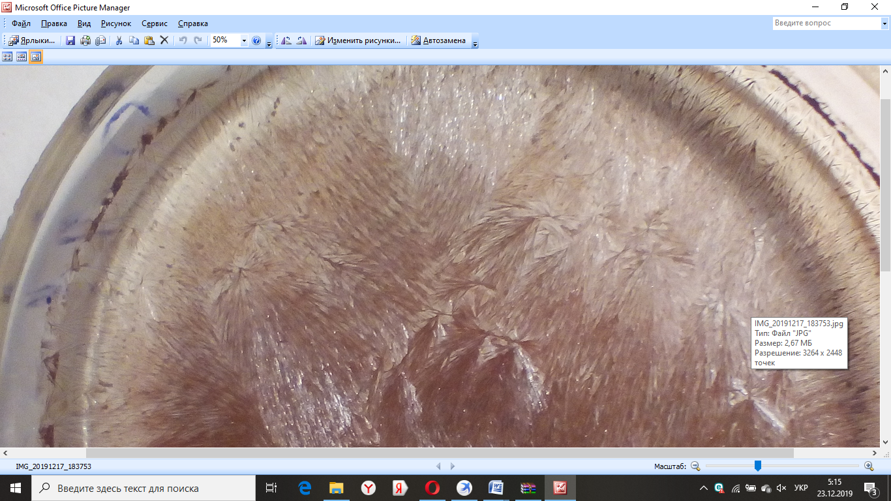
Рис. 3. Типова тезиграма екстракту слини здорової особи |  |  | Рис. 4. Тезиграма особи з вродженою вадою серця
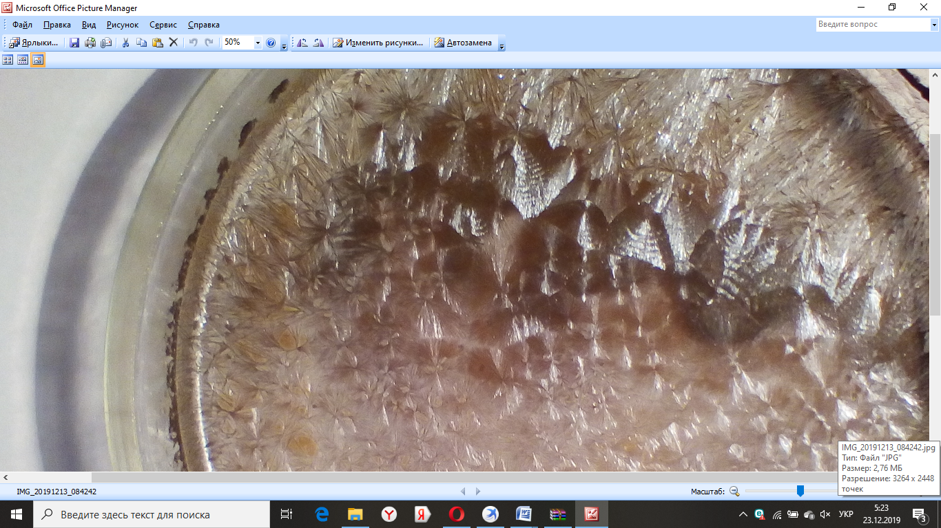 |  |  | 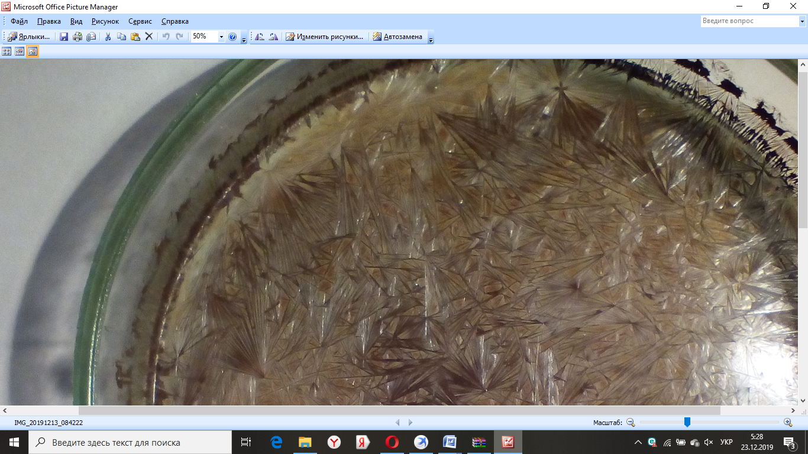
Рис. 5. Тезиграма особи, хворої на розсіяний склероз |  |  | Рис. 6. Тезиграма особи з асептичним некрозом голівки стегнової кістки
 | 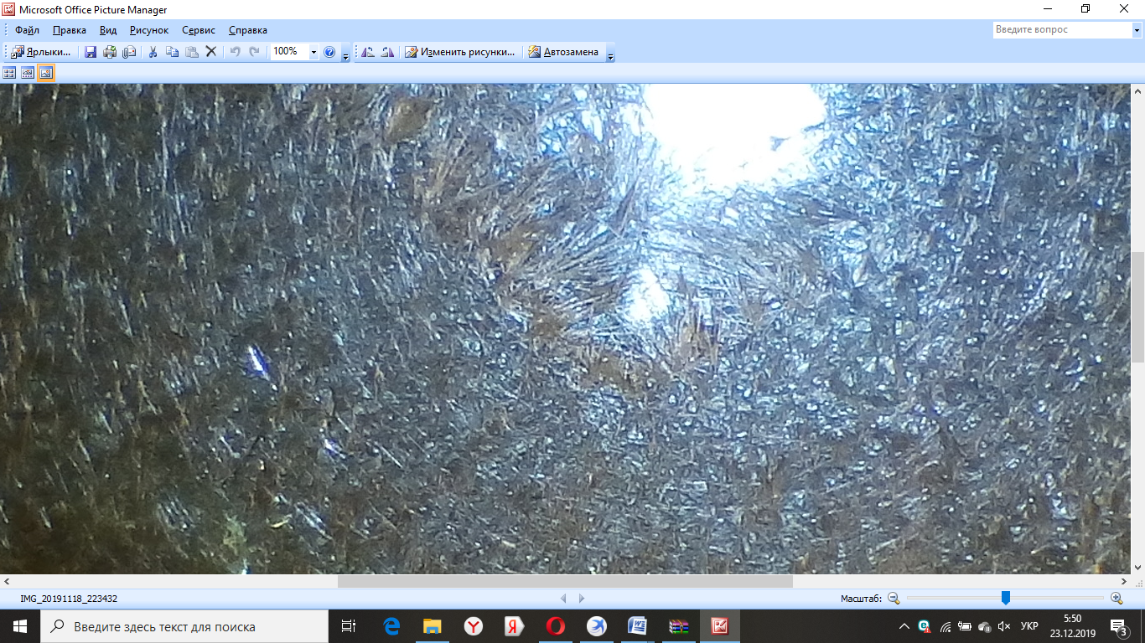
 | Рис. 7. Тезиграма особи, хворої на рак гортаноглотки С4 з метастазами в лімфовузли шиї

Таким чином, проаналізувавши отриманий візуальний матеріал, стало вочевидь, що в тезиграмах хворих осіб здатні формуватись різні види кристалізації, в залежності від конкретної патології: від пухнасто-секторальної до зірчастої та багатокутникової й дендритної у вигляді «уламків битого скла».
Також, в ході порівняльного аналізу виявилось, що під час тезиграфії можливо використовувати ті ж показники, які застосовуються при дослідженні біоматеріалу, вилученого від померлих осіб, а саме: особливості морфологічної однорідності кристалізації, характер її розміщення, кількість центрів кристалізації, форму й ріст кристалів тощо.
Висновки. В результаті вперше проведеного тезиграфічно-морфологічного дослідження зразків екстрактів слини здорових та хворих осіб для потреб судово-медичної практики, виявилось, що:
- Тезиграми екстрактів слини відрізняються від тезиграми контрольного розчину кристалоутворювача, отже, несуть індивідуальну візуальну інформацію про стан здоров’я певної особи;
- Тезиграми екстрактів слини осіб, що страждають на різні хвороби, відрізняються за своїми тезиграфічно-морфологічними показниками, отже можуть бути наочними маркерами цих захворювань.
- В зв’язку з тим, що тезиграфія є надто чутливим методом дослідження і може залежати не лише від наявної патології, а й від застосованих методів лікування та особистого харчування конкретної особи, з метою конкретизація та систематизації отриманих результатів, дане дослідження має перспективу для подальшого розвитку.

Список літератури

- Федорова О.А., Кирилюк О. Можливості використання кристалографії сечі пацієнтів з ЧМТ для потреб судово-медичної експертизи живих осіб / Мат-ли міжнародної науково-практичної конференції «Забезпечення здоров’я нації та здоров’я особистості як пріоритетна функція держави», 21-22 лютого 2014. - м. Одеса. - С. 29-33.
- Федорова О.А. Можливості тезиграфії тканин та рідин тіла людини для судової медицини // Зб. мат-лів ХХ Міжнародної наукової конференції: «Наука в современном мире». - «Архивариус», 20 травня 2017. - м. Київ. С. 33-42.
- Федорова О.А., Коломієць А.А. Розробка нових діагностичних методик для теорії та практики судово-медичних експертиз трупів / Матеріали круглого столу (12 травня 2016): «Теорія і практика судової експертизи»: НАВС, ННІПФЕКП. - Київ. - 2016. - C. 328-330.
- Волосникова Н. Н. и др. Кристаллографическое исследование цереброспинальной жидкости у больных с ишемическим инсультом // Журнал неврологии и психиатрии. - Прил. Инсульт. - 2003. - № 9. - С. 145.
- Кристаллическая структура слюны. сохранение здоровья зубов/ [Електронний ресурс]: Доступ до ресурсу: https://lnif.ru/kristallicheskaya-struktura-slyuny-sohranenie-zdorovya-zubov-obekty-celi-i.html
6. А.К. Мартусевич. Информативность исследования кристаллогенеза слюны спортсменов-лыжников в прогнозировании результативности их выступления/ [Електронний ресурс]: Доступ до ресурсу: https://cyberleninka.ru/article/n/informativnost-issledovaniya-kristallogeneza-slyuny-sportsmenov-lyzhnikov-v-prognozirovanii-rezultativnosti-ih-vystupleniya/viewer

